КГУ «Бородинская средняя школа» отдела образования по району Алтай

Управления образования Восточно-Казахстанской области.

Краткосрочный (поурочный) план
Раздел долгосрочного плана: |  |  | 4 В: Культура дома
Ф.И.О педагога |  |  | Лаптев А.А.

Дата:
Класс: 7 |  |  | Количество присутствующих: |  |  | отсутствующих:
Тема урока |  | Ремонт электроарматура и бытовых приборов
Цели обучения, которые достигаются на данном уроке (ссылка на учебную программу) |  | 7.3.4.1  Делать критические предложения по адаптации, усовершенствованию своей работы и работы других, основываясь на сравнениях использованных идей
Цели урока |  | Все учащиеся: соблюдают правила техники безопасности при электромонтажных работах.  Большинство уч-ся: выполнять и собирать электрические цепи по несложным схемам  Некоторые: выбирать и применять контрольно-измерительные приборы для выполнения расчетов
Критерии успеха |  | - Соблюдают правила техники безопасности.  3. Может различать виды электроприборов.  4. Может самостоятельно определить неполадки в электроприборах.
Ход урока
Этапы урока/Время | Действия педагога |  |  | Действия ученика | Оценивание |  | Ресурсы
Начало урока  5 мин. | - Ознакомление с темой урока, постановка его целей и задач.  Мозговой штурм.  Что нужно для того, чтобы работал пылесос, персональный компьютер, электрический чайник?  Что такое гарантийный срок?  Что вы знаете про услуги по ремонту бытовой техники?  В каких условиях можно отремонтировать электроприборы самостоятельно? |  |  | Учащиеся готовятся к уроку.  Отвечают на вопросы. |  |  | Большое, свободное пространство для каждого задания. Свисток для учителя.
Середина урока  30 мин. | Задание 1. Работа в группе.  Постер. Как применить мультиметр?  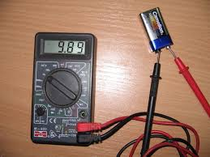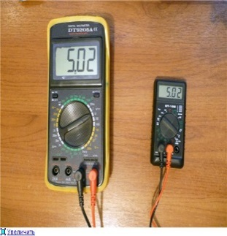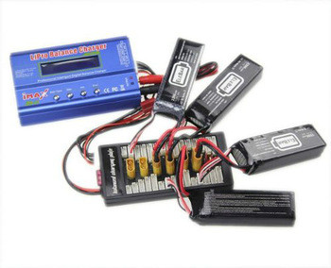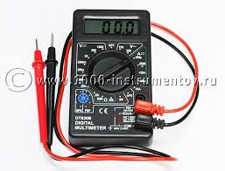  Задание 2. Индивидуальная работа или работа в группе  Попросите учащихся написать названия и назначения электротехнических инструментов.  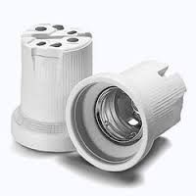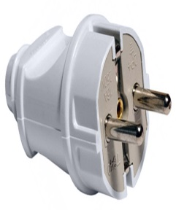  Задание 3.  Индивидуальная работа или работа в группе  Практическая работа:. Проведите беседу о важности соблюдения правил безопасности при выполнении работы. Приведите примеры. Смостоятельное исследование.  Какие правила электробезопасности необходимо выполнять при пользовании бытовыми электроприборами, например, дома?  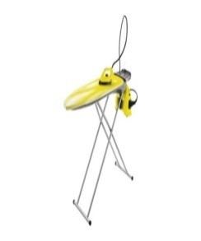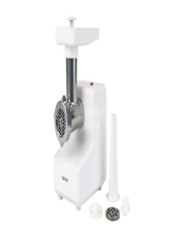 |  |  | Учащиеся работают с электроарматурой. | Оценивание: после выполнения задание учитель предлагает учащимся провести взаимооценивание по дескрипторам  Учитель задает вопрос: Какие перестроение были в задании? |  | Большое, свободное пространство для каждого задания. Свисток для учителя.
Конец урока  5 мин | Рефлексия  Полученные знания можно применить в дальнейшем изучении данной темы и при работе на станках по обработке древесины. |  |  | Подведение итогов урока | Учащимся предлагается назвать три момента, которые у них получились хорошо в процессе урока, и предложить одно действие, которое улучшит их работу на следующем уроке.

